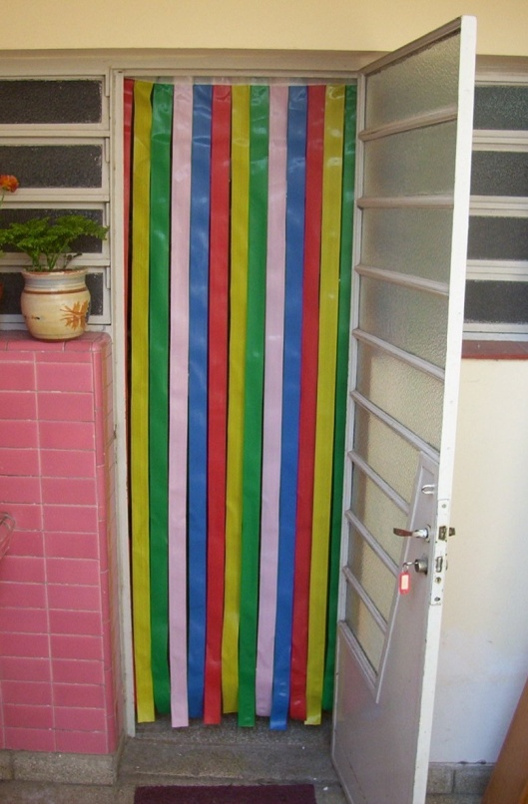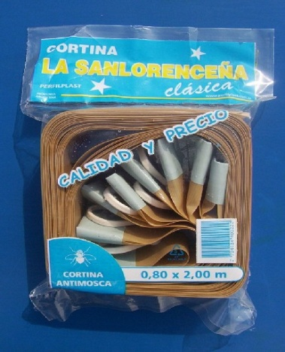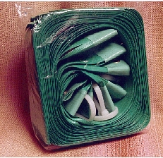

Administración y fábrica: (no concurra sin una cita previa)

Julio Argentino Roca 154

2152 - Granadero Baigorria  
Pcia. de Santa Fe - República Argentina

54 - 0341-4710982 Atención de Lunes a Viernes de 9 a 16:01 hs

Para solicitar precios envie un email a: perfilplast@yahoo.com.ar

www.perfilplast.com.ar

Contacto: (solo ventas mayoristas)

Alejandro Rabinovich - Ventas

Somos fabricantes de productos plásticos de uso doméstico e industrial desde 1975.

Nuestras líneas de productos son las siguientes:

**Cortinas para puertas:**

Fabricamos la línea más completa del mercado en cortinas para puertas. En las siguientes variedades:

Anti-moscas de cintas de Polietileno y de PVC.

Desde las mas económicas hasta las de mayor calidad.

Cortinas decorativas de eslabones plásticos con mas de 30 diseños seleccionados.

Cortinas decorativas de perlas plásticas de alta calidad.

Cortinas de aislación en cámaras frigoríficas.

**Felpudos y alfombras:**

Somos los únicos fabricantes de la Argentina de: Felpudos y alfombras de baño de filamentos enrulados de PVC para uso doméstico e institucional.

**Caños flexibles:**

Fabricamos manguera de riego de alta calidad de 1/2, 3/4 y 1 pulgada. Fabricamos caños cristal normal para diversos usos y para hidrocarburos en diversas medidas.

**Productos para ferreterias, supermercados y bazares:**

Bolso para compras, zócalo plástico para puertas, cubrepiletas elasticados y cubre autos, soporte para manguera para pared, bandeja para pintar con rodillo, manijas plásticas para puerta, porta espirales matamosquitos, collar y correa para mascotas, gancho plástico para cortina, gancho para cubrepileta y más.

**Productos para industria:**

Proveemos productos para diversas industrias como: pisos de PVC antideslizantes y antifatiga, cintas para cortinas de aislación, vivo y espagueti de pvc, tapete antifatiga, cinta para cortinas mosqueras, cinta para sillón, cinta de refuerzo de polietileno para cortinas, cintas para canchas de tenis, cintas para cubrir cercos perimetrales romboidales, borde de terminación para felpudos, goma para zócalo para puerta y mas.

**CORTINAS ANTIMOSCAS**

Están confeccionadas con cintas de Polietileno colocadas una al lado de la otra. Forman una barrera en la puerta contra los insectos, la suciedad y la luz. Además limitan la visibilidad desde la calle al interior de la casa y decoran la entrada. Son lavables y muy resistentes. Están disponibles en las siguientes calidades:

**Cortina “La Sanlorenceña”**

Es la cortina más tradicional de Perfilplast y la más vendida. Combina acertadamente calidad con precio.

Cantidad por caja: 36 surtidas o por color (azul, verde, rojo, marrón, gris y beige)

Medidas: 0,80 / 0,90 y 1,00 x 2,00 mts.

Peso: 350 gr. (la de 0,80 x 2,00 mts.)

**Cortina “Liviana”**

Es la cortina más económica de la línea.

Cantidad por bolsa: 36 surtidas o por color (azul, verde, rojo, marrón, gris y beige).

También se fabrica en multicolor.

Medidas: 0,80 x 2,00 mts.

Peso: 270 gr.

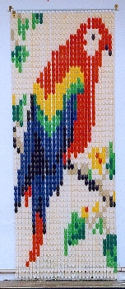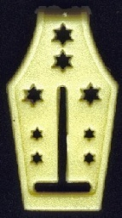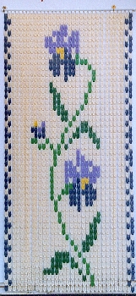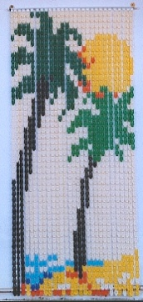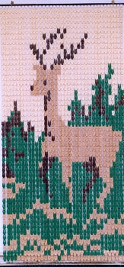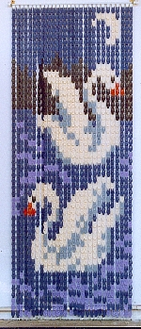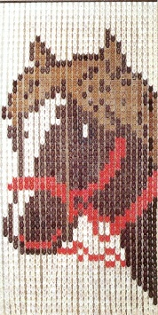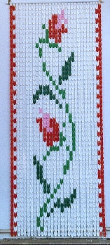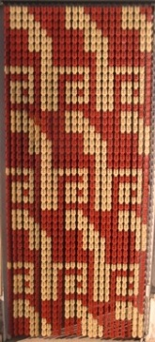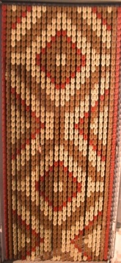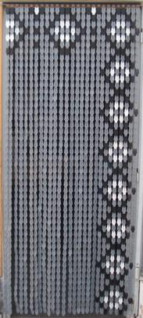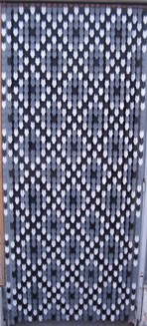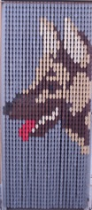

**CORTINAS DE ESLABONES PLASTICOS**

Se componen de piezas de plástico (Polietileno virgen) de diferentes colores unidas unas a las otras para formar un bonito diseño. Son ideales para decorar las entradas, para reducir el ingreso de luz e insectos y separar cuartos internos de las casas y comercios. Son fácilmente lavables y de alta duración.

Medidas: 0,80 / 0,90 y 1,00 x 2,00 mts.  
Se ofrecen tres clases de diseños: guardas simétricas, dibujos de animales y paisajes y cortinas lisas de un solo color.

Cantidad por bolsa: 10 unidades.

Peso: 2 kgs. (la de 0,80 x 2,00 mts.)

1075

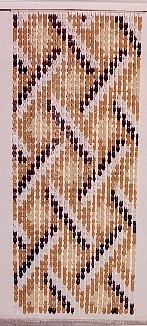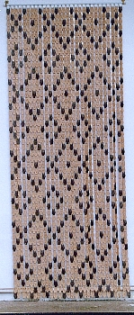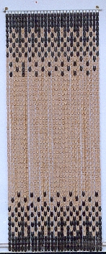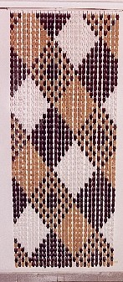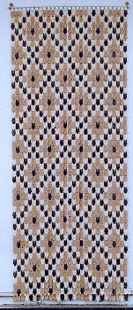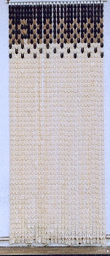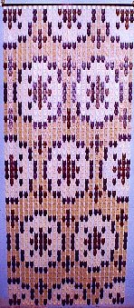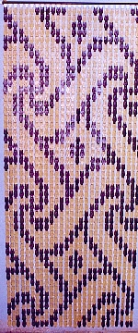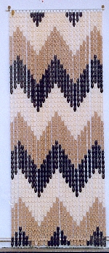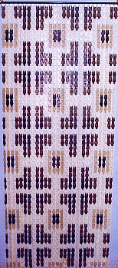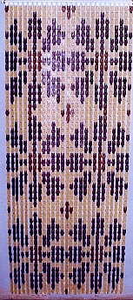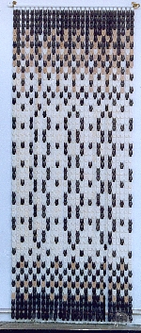

1000

900

1065

1060

990

1055

1045

1040

500

950

1035

100

200

400

1130

1110

1120

1100

1095

1010

1030

1001

1135

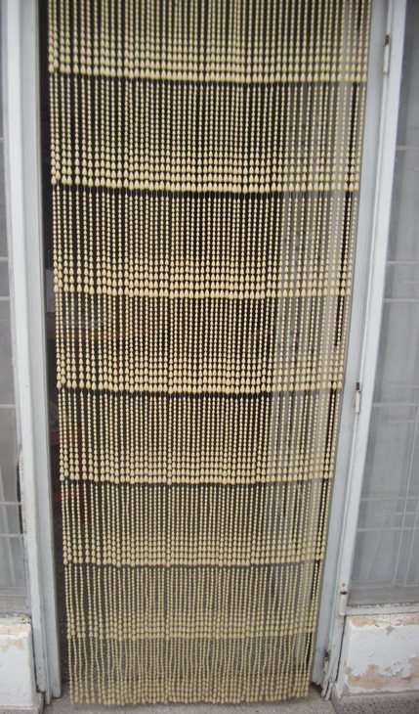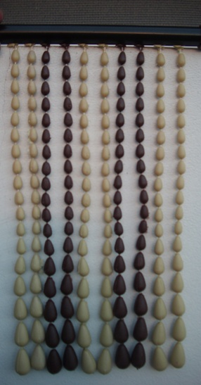

**CORTINA DE PERLAS PLASTICAS**

La cortina "De Perlas" se compone de tiras de cuentas plásticas con forma de gota enhebradas en un resistente hilo de Nylon.

Es ideal para decorar las entradas de las casas e incluso es muy apropiada para separar ambientes interiores.

Reemplaza a las tradicionales cortinas decorativas confeccionadas en materiales orgánicos ya que es a la vez estética, fácilmente lavable y de gran duración.

Ofrecemos dos versiones de esta cortina:

Cortina de perlas pesada: Además de decorativa reduce el ingreso de luz y de insectos por la entrada.

Hay tres medidas: 0,80 / 0,90 y 1,00 x 2,00 mts.  
Colores: marfil, beige, marrón claro, marrón oscuro y combinaciones de esos colores.

Cantidad de tiras: 55 en la de 0,80 x 2,00 mts

Cantidad por bolsa: 8 unidades.

Peso: 3,10 kgs. (la de 0,80 x 2,00 mts.)

Cortina de perlas liviana: Compite con las cortinas importadas, que tienen menos tiras y son puramente decorativas.

Se ofrece en la medida :0,80 x 2,00 mts y posee 20 tiras.

Cantidad por bolsa: 20 unidades.

Peso: 1,20 kgs. (la de 0,80 x 2,00 mts.)

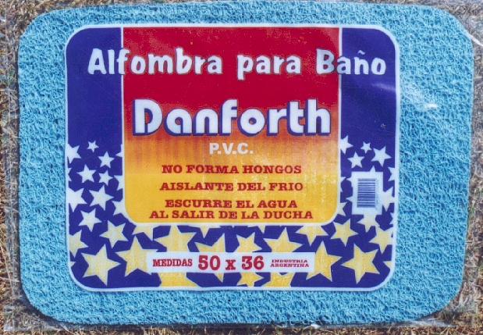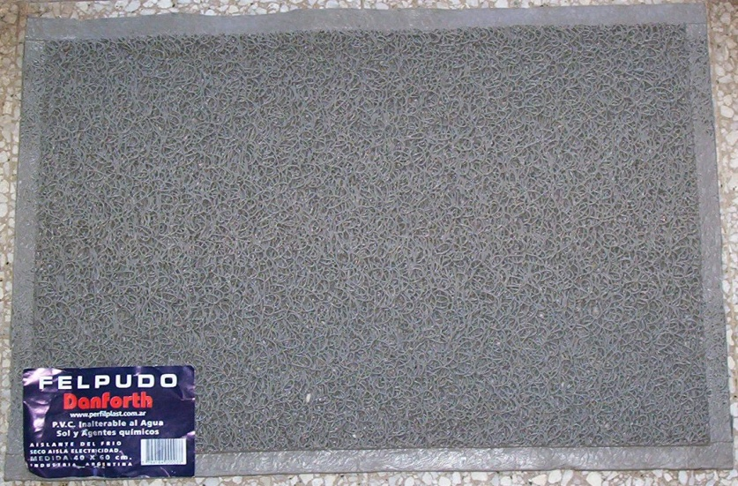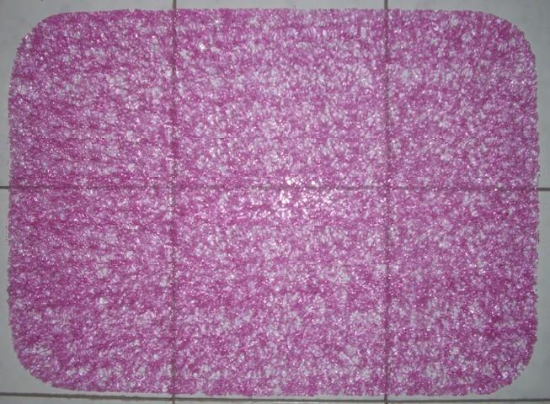

**ALFOMBRA DE BAÑO**

La alfombra para baño está fabricada con filamentos ( enrulados ) de PVC entrelazados de forma de constituir una confortable capa aislante del frío del piso y que permite escurrir el agua a la salida de la ducha.

Medidas: 50 x 36 cm.

Colores: celeste, rosa, verde, beige, marfil y bordó.

Cantidad por caja: 24 unidades de colores surtidos o de un solo color.

**FELPUDO PARA ENTRADAS**

Este tapete retiene la suciedad ingresada a las habitaciones por los zapatos. Está fabricado con filamentos de PVC. Tiene un mayor peso y resistencia al desgaste. Es fácilmente lavable y muy duradero. Presenta un borde de terminación en todo su perímetro.

Medida:s 60 x 40 cm.

Colores: gris, azul, verde, beige, marrón, negro, bordó y rojo.

Cantidad por caja: 24 unidades de colores surtidos o de un solo color.

**ALFOMBRA DE BAÑO CRISTAL**

está fabricada con filamentos ( enrulados ) de PVC entrelazados de forma de constituir una confortable capa aislante del frío del piso y que permite escurrir el agua a la salida de la ducha.

Está fabricada con P.V.C. traslúcido en los siguientes colores: natural, celeste, rosa y verde.

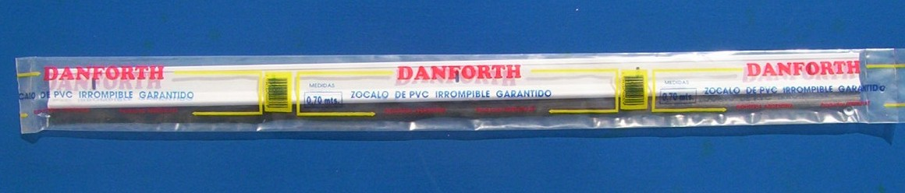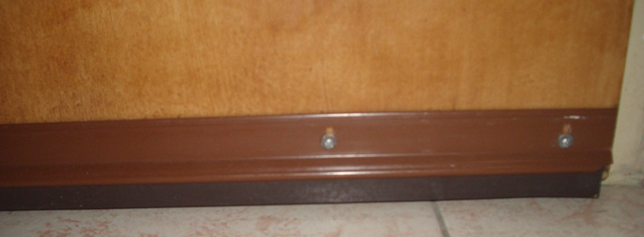

**ZÓCALO PARA PUERTAS DE P.V.C.**

Este zócalo para puertas está fabricado íntegramente en plástico. Se compone de un fleje de PVC rígido extremadamente resistente y de importante espesor al que se le une en su parte inferior un perfil de PVC flexible.

Su función es impedir el paso del viento frío o con polvo o agua por debajo de las puertas. También se lo usa para no perder frío cuando se usa aire acondicionado.

El zócalo se expende con tornillos. Además, el fleje se puede colocar con clavos ya que no es quebradizo, facilitando la colocación para aquellos usuarios que tienen puertas de madera.

Envase: bolsa de polietileno con impresión a color y código de barras.

Accesorios incluidos: tornillos.

Colores: blanco y marrón.

Cantidad por bolsa: 60 unidades

Medidas: 70 cms. - 80 cms. - 90 cms. - 100 cms.

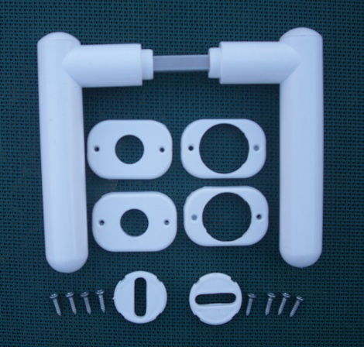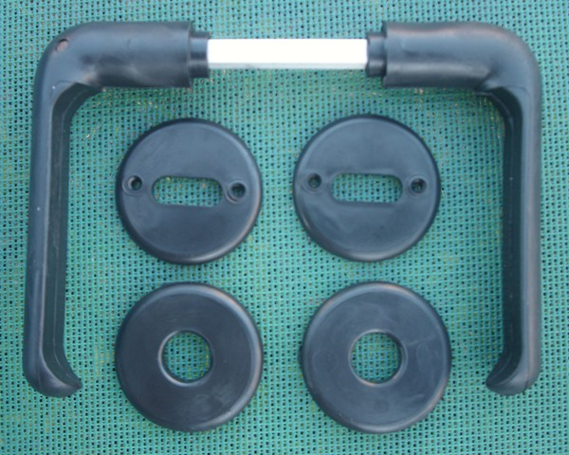

**MANIJA PLASTICA PARA PUERTA**

Picaporte Modelo Cilíndrico

Está fabricada en A.B.S. que es un material plástico con excelentes propiedades de resistencia mecánica y que otorga a los productos una terminación superior.

Su forma redondeada adaptada a la forma de la mano la hace más confortable y además le confiere seguridad para los niños respecto de las filosas manijas metálicas.

Se ajusta al ancho de los distintos tipos de puerta.

Incluye los siguientes accesorios:

Prisionero para ajuste.

Rosetas y bocallaves plásticas del mismo color del picaporte.

Cuadrante metálico.

8 Tornillos.

Colores: Negro, Blanco, Marrón y Gris.

Cantidad por caja: 70 unidades por color o colores surtidos.

Picaporte Modelo Económico

Esta manija está fabricada en ABS y busca competir con las manijas más económicas del mercado.

Se ajusta al ancho de los distintos tipos de puerta.

Incluye los siguientes accesorios:

Prisionero para ajuste.

Rosetas y bocallaves plásticas del mismo color del picaporte.

Cuadrante metálico.

Color: negro

Cantidad por caja: 70 unidades

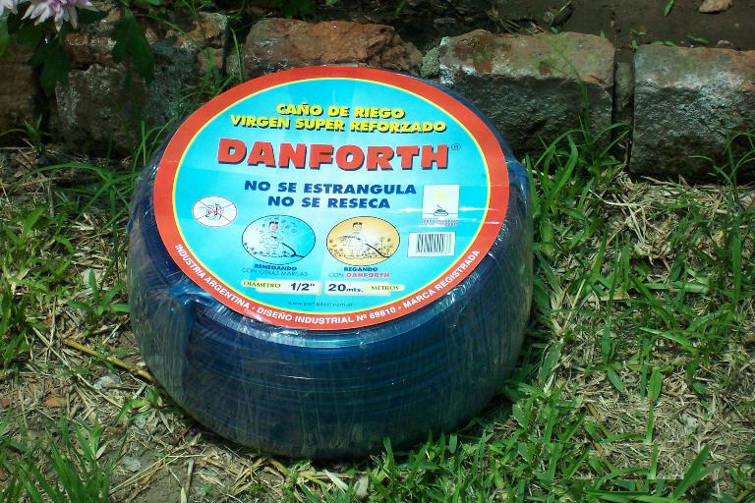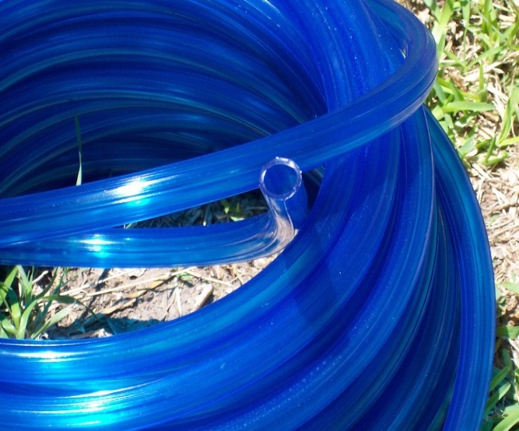

**MANGUERA DE RIEGO**

Es una manguera de P.V.C. virgen cristal totalizado azul.

Sus gruesas paredes otorgan una gran durabilidad a la intemperie y evitan los molestos estrangulamientos y pinchaduras comunes en las mangueras de baja calidad.

El rollo de se entrega envuelto en film streach que mantiene el producto limpio y el rollo bien armado y con un cartón a colores con código de barras.

|  |  |  |
| --- | --- | --- |
| Diametro int. (pulgadas) | Largo  (mts) | Cant  Pack |
| 1/2 | 20 | 6 |
| 1/2 | 50 | 4 |
| 1/2 | 100 | 2 |
| 3/4 | 15 | 4 |
| 3/4 | 25 | 4 |
| 3/4 | 50 | 2 |
| 1 | 25 | 2 |
| 1 | 50 | 1 |



**CAÑOS CRISTAL**

Estos caños de PVC traslúcido tienen múltiples usos en la industria y los hogares. Fabricamos diversas medidas estándar. Rollos por 50 mts.

|  |  |  |  |
| --- | --- | --- | --- |
| Diametro int. (mm) | Diametro ext. (mm) | Cant  Pack | USO HABITUAL |
|  |  |  |  |
| 6 | 9 | 5 | Nebulizador |
| 9 | 12 | 4 | Albañileria |
| 14 | 18 | 2 | Aire Acondicionado |
| 16 | 20 | 4 | Aire Acondicionado |

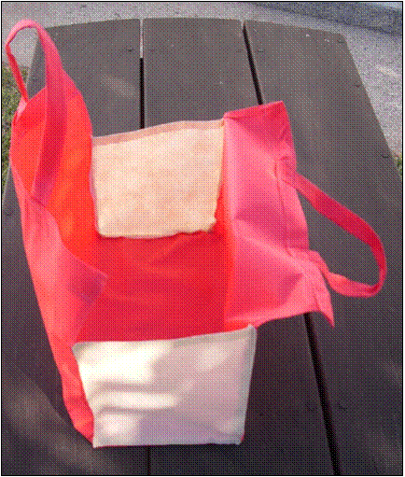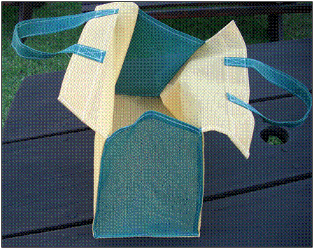

**BOLSO PARA COMPRAS**

Existe una creciente necesidad de reducir el consumo de materiales descartables contaminantes como las bolsitas de polietileno que entregan los supermercados.

Siguiendo esta tendencia, en Perfilplast ofrecemos tres clases de bolsos. Ambos artículos comprenden los gustos de los consumidores de bolsos con diseños renovados, mas discretos y diferenciados de los viejos “bolsos bolivianos” de rafia.

Un bolso reforzado de pvc con refuerzo de poliéster. Pensado para las clientas jóvenes y de mejor poder adquisitivo.

Un bolso de red de polietileno de alta densidad que combina un diseño atractivo con un precio competitivo para los compradores de menores recursos.

Un bolso de textil no tejido de polipropileno con el mas bajo precio de la línea. Ideal para los supermercadistas que quieran venderlo a sus clientes y aplicarle una impresión publicitaria.

**BOLSO DE PVC REFORZADO**

**BOLSO TEXTIL**

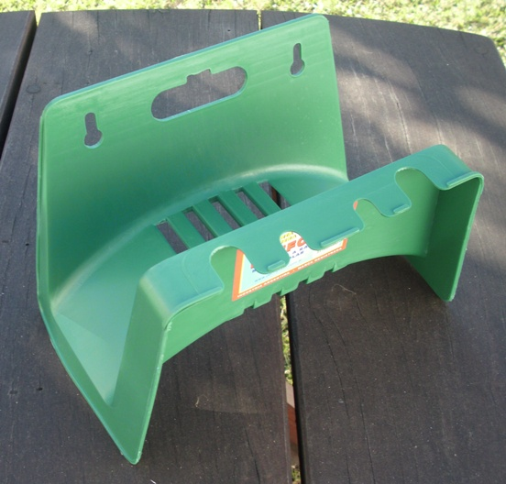

**SOPORTE PARA MANGUERA PARA PARED**

Este medio carrete se fija en la pared con tornillos y permite que la manguera quede prolijamente enrollada todo el año.

Está fabricado en polipropileno y sus paredes gruesas le aportan alta resistencia así como una elevada durabilidad a la intemperie.

Además, su uso prolonga la vida útil de la manguera.

[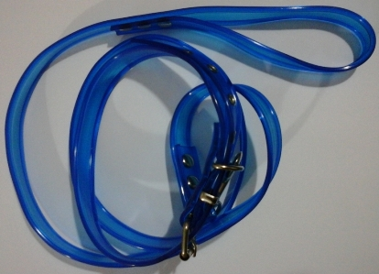](../images/CorreaPerro.JPG)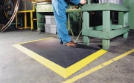

Se trata de una correa para perros y gatos de 2 cms de ancho fabricada con PVC flexible transparente en distintos colores.

Ademas de la presentación llamativa y la posibilidad de ofrecer muchos colores y combinaciones, tiene varias ventajas:

No agarra olor,

Es facilmente lavable y

iene una elasticidad que amortigua los tirones que puede dar el animal, protegiendo al brazo del dueño y al cuello del propio animal.

Los colores disponibles son: azul, verde, rosa y cristal neutro.

Los pack se ofrecen por 80 unidades.

**COLLAR Y CORREA PARA MASCOTAS**

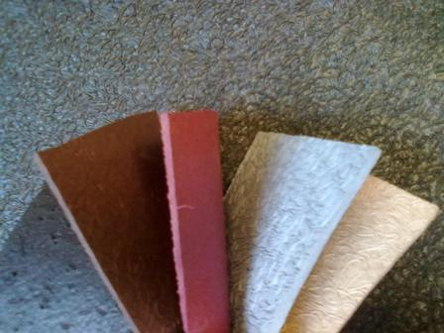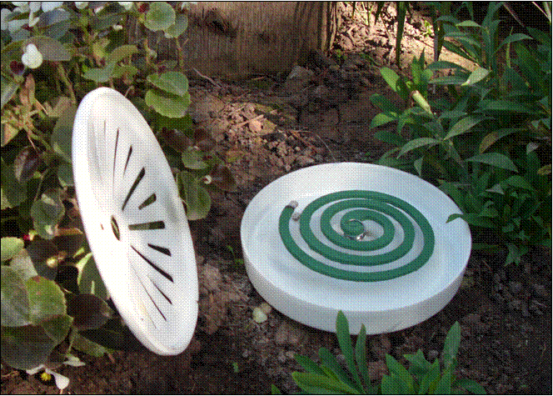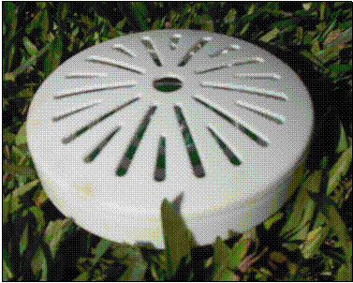

**PISO ANTIFATIGA DE PVC**

MEDIDAS: 0,65 x 1,10 mts o rollos de 0,65 x 10 mts.

UTILIDAD: Amortigua los golpes sobre las articulaciones de personas que trabajan de pié, reduciendo el cansancio y el desgaste de las articulaciones. Además aísla al operario de vibraciones molestas y es un eficaz aislante eléctrico y térmico. La superficie posee un grabado antideslizante.

MODO DE USO: Se debe instalar con el lado liso (negro) hacia arriba cubriendo la zona de movimiento del operario. Los bordes amarillos deben orientarse en el sentido de ingreso del operario al tapete. No es indispensable fijarlo al piso, excepto en pisos muy húmedos.



**SOPORTE PARA ESPIRALES MATAMOSQUITOS**

Se trata de un contenedor para sujetar los espirales de forma segura y limpia.

Evita riesgos de incendios y previene que los niños sufran quemaduras.

Soluciona el problema de donde colocar el espiral, ya que las tradicionales chapitas se extravían fácilmente.

Además puede ser utilizado como posa velas, contenedor para naftalina y aromatizador de ambientes (incorporándole perfumina)

Características

Bandeja con resorte donde se puede insertar tanto el espiral entero como los pedazos rotos.

Tapa con ranuras.

Solapa para colgar.

Este producto está fabricado en Polipropileno con aditivos antillama.

Cantidad por pack: 30

Colores: surtidos

Medidas: Diámetro 15 cms. Alto 4 cms.

Peso: 80 gramos.

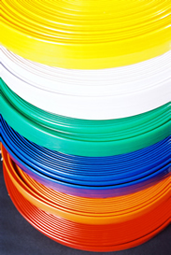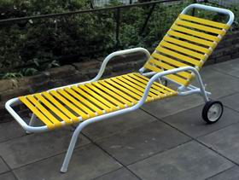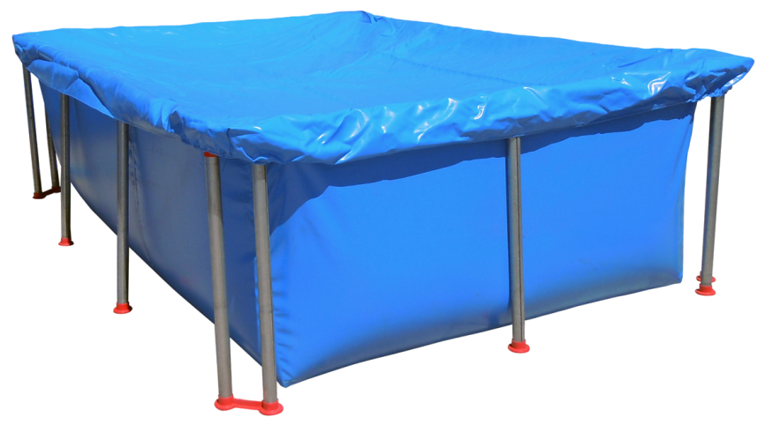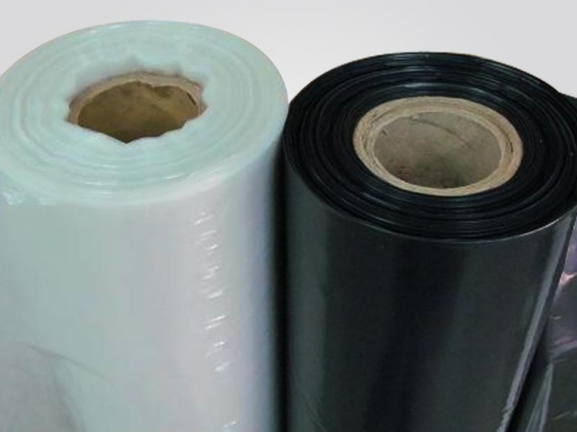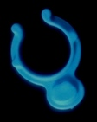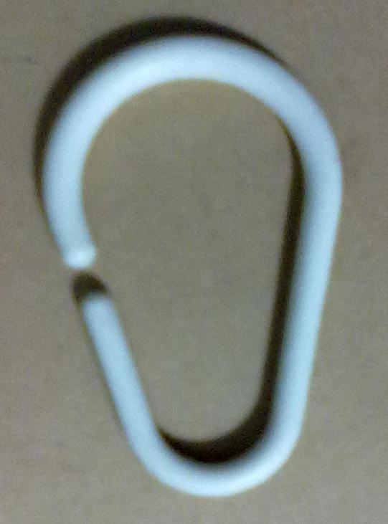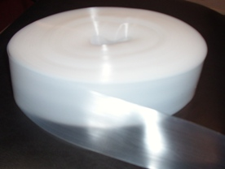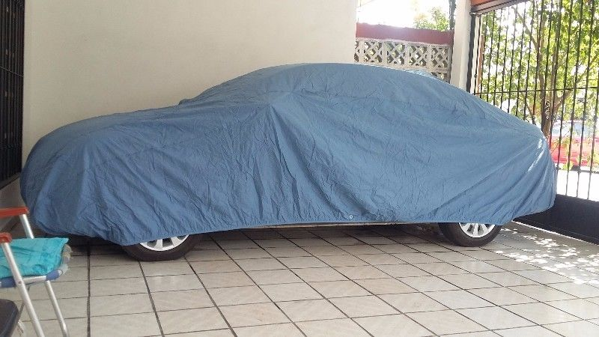[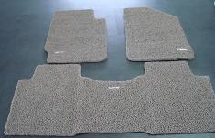](../images/AlfombraAuto.jpg)

Material: Polietileno virgen celeste con protección contra rayos UV

Espesor: 80 micrones

Contorno elastizado

Medidas Pileta:

Rectangulares:

2,00 X 1,50 MTS

2,60 X 1,60 MTS

3,00 X 2,00 MTS

3,00 X 2,50 MTS

4,00 X 2,20 MTS

4,60 X 3,00 MTS

5,00 X 3,00 MTS

Redondas:

3,00 MTS DIÁMETRO

4,00 MTS DIÁMETRO

**CINTA PARA SILLÓN**

Se utiliza para la construcción o reposición en los sillones y reposeras de jardín, de caño. También se la utiliza para juegos infantiles.

Medida: 49 mm de ancho. Rollos por 50 mts. Material: PVC virgen con alta resistencia y brillo.

Colores: verde, blanco, amarillo, rojo, azul y naranja.

**CUBREPILETAS**

Ancho Espesor Largo color Material

Mts micron mts

6 200 50 Negro reciclado

4 100 100 Negro reciclado

4 200 50 Negro reciclado

3 100 100 Cristal reciclado

3 200 50 Cristal reciclado

3 100 100 Cristal virgen

3 200 50 Cristal virgen

3 100 100 Negro reciclado

3 200 50 Negro reciclado

2 100 100 Negro reciclado

2 200 50 Negro reciclado

2 100 100 Cristal reciclado

2 200 50 Cristal reciclado

1,40 100 100 Cristal virgen mantel

2 200 50 Verde con anti uv

3,40 80 100 Celeste con anti uv

Fabricamos film CRISTAL Y NEGRO en bobinas para su venta en ferreterías y corralones.

Los usos son múltiples: cubrir pisos y paredes en trabajos de albañilería, cubrir vehículos, para cerramientos, impermeabilizaciones, barrera de vapor, curado de losas, pavimento u hormigón, techos provisorios, para cubrir cultivos, embalaje de materiales de construcción, trabajos de jardinería, etc

**FILM DE POLIETILENO**

**FLEJES DE DEMARCACIÓN PARA CANCHAS DE TENIS**

Cinta de PVC de alta calidad para la confección de cortinas mosqueras. Colores disponibles: Azul, verde, rojo, gris, marrón, beige, blanco, naranja y amarillo. Rollos por 100 mts aprox. (3,50 kgs)

**CINTA MOSQUERA DE PVC**

**GANCHO PARA PILETA**

**GANCHO PARA CORTINA**

Ancho Espesor Largo Peso Cant Pack

Cm mc mts kg unid

45 250 100 0,95 22

45 300 100 1,14 22

45 400 100 1,50 11

70 250 100 1,50 14

70 300 100 1,80 14

70 400 100 2,75 6

Se utilizan estas cintas de polietileno como refuerzo del cabezal para la confección de cortinas.

**CINTA CRISTAL DE REFUERZO**

El juego comprende un rollo de 45 mm de ancho y 38 mts de largo y un rollo de 30 mm de ancho y 115 mts de largo. También se ofrecen rollos de 45 mm de ancho y 153 mts de largo.

Diferentes colores están disponibles:

Gris

Negro

Bordó

Marrón

Este cubrecoche elastizado proteje a su auto de la lluvia, humedad, polvo, sol y demás agentes externos.

Consiste en una funda de polietileno con aditivos de protección contra los rayos solares (U.V.) elastizada para una fácil colocación.

Medida: 3,30 x 5,30 MTS

**CUBRE AUTO**

Esta novedosa alfombra de filamentos de PVC se caracteriza por esconder la suciedad que se ingresa por los zapatos en el auto, además de proteger el piso original del vehículo.

Es ideal para aquellos que gustan de diseños llamativos y diferentes en sus vehículos.

Además aísla al conductor de vibraciones molestas y es un eficaz aislante térmico.

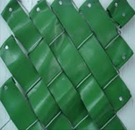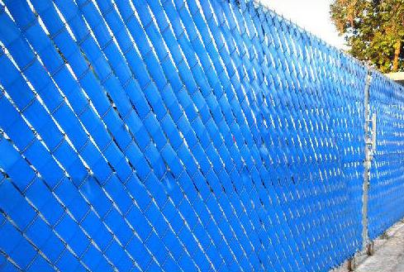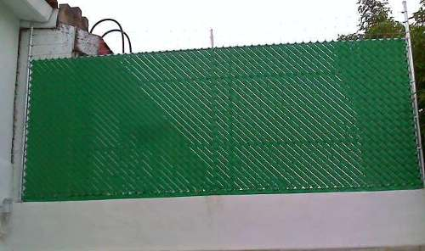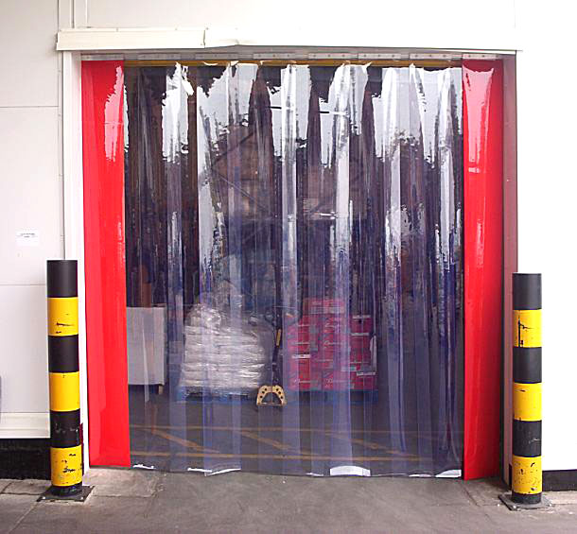

**CINTA PARA CUBRIR CERCOS PERIMETRALES**

También llamadas cintas rompeviento o cintas ciclónicas (por ser utilizada en zonas de fuertes vientos).

Se utilizan principalmente para dar privacidad en los patios de las residencias.

Están fabricadas con polietileno de baja densidad con aditivo para protección a los rayos U.V.

Se coloca fácilmente pasándolo por entre el alambrado romboidal perimetral. Al permitir el paso del viento y quedar fijo entre el alambrado, supera ampliamente la durabilidad de otros productos como el tejido media sombra o la rafia cubrecerco con ojales

Dependiendo del grado de exposición al sol, la durabilidad de las mismas puede exceder los 5 años.

Medidas disponibles:

52 mm de ancho en rollos de 350 mts lineales.

Cantidad necesaria para cubrir aproximadamente 20 mt2

Se fabrican en color verde, verde militar, azul, negro, marrón y beige.

SOLO VENTA A DISTRIBUIDORES Por favor no consulte por compra minorista

**CINTA PARA CORTINAS DE AISLACIÓN**

Se utilizan como aislamiento de las cámaras frigoríficas en industrias, camiones y embarcaciones.

Son cada vez más requeridas en todos los rubros relacionadas con la manufactura, distribución y comercialización de alimentos.

Las cortinas de bandas verticales de PVC evitan el ingreso de polvillo y contaminaciones exteriores a través de las áreas de tránsito de empresas.

Además se utilizan cintas semi-traslúcidas en industrias metalúrgicas para separar ambientes en donde se llevan a cabo tareas de soldadura y corte y de esta forma evitar daños en la visión de las personas que trabajan en el establecimiento.

Medidas disponibles:

20 cms de ancho y 2 mms de espesor. Los rollos se ofrecen por 50 mts.

10 cms de ancho y 1 mm de espesor. Los rollos se ofrecen por 50 mts. Esta medida es mas indicada para el paso de personas en los ingresos a comercios.

Cortinas Standard: Fabricamos cortinas con cintas de 10 cms en las siguientes medidas: 0,80 x 2 mts ; 0,90 x 2 mts y 1 x 2,20 mts